一、4·25专案罚没手机6组（第1组）
序号 | 品牌 | 型号 | 备注
1 | oppo A8 | PDBM00 | 第1组
2 | 小米 | /
3 | vivo | X21A
4 | 三星 | Sm-69i00
5 | 苹果 | Iphone7
6 | 华为 | JSN-AL00a
7 | 华为 | CLT-AL01
8 | 华为 | Nova7pro5G
9 | 直板按键手机 | /
10 | 直板按键手机 | /
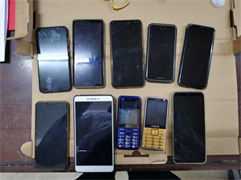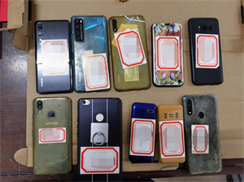

二、4·25专案罚没手机6组（第2组）
序号 | 品牌 | 型号 | 备注
1 | vivo | / | 第2组
2 | 苹果 | Iphone8plus
3 | 华为 | Hanor r90
4 | 华为 | P30 pro
5 | 华为 | P30 pro VOG-AL10
6 | 华为 | /
7 | Oppo Find X | PAFM00
8 | 直板按键手机 | /
9 | 直板按键手机 | /
10 | 三星 | SM-G9500
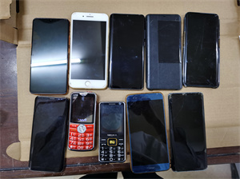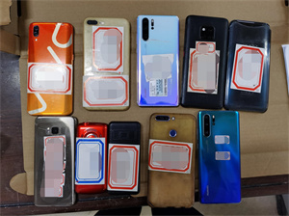

三、4·25专案罚没手机6组（第3组）
序号 | 品牌 | 型号 | 备注
1 | 华为nova3i | INE-AL00 | 第3组
2 | 华为p40pro | ELS-AN00
3 | 华为 | NOVA pro meid
4 | 华为 | /
5 | 苹果 | /
6 | vivo | /
7 | 三星 | /
8 | 直板按键手机 | /
9 | 直板按键手机 | /
10 | Oppo | PBAM00
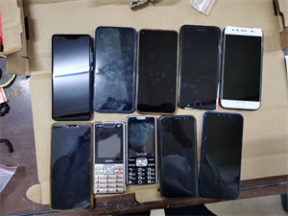
四、4·25专案罚没手机6组（第4组）
序号 | 品牌 | 型号 | 备注
1 | 华为 | VTR-AL00 | 第4组
2 | 华为 | P20 pro
3 | 华为nova5pro | SEA-AL10
4 | 华为mate30 | TAS-AN00
5 | Oppo | A92S
6 | 直板按键手机 | A2保时捷
7 | 直板按键手机 | 诺基亚5000
8 | vivo | X21A
9 | 苹果 | Iphone8
10 | 苹果 | Iphone7plus
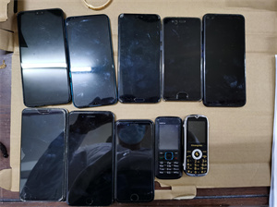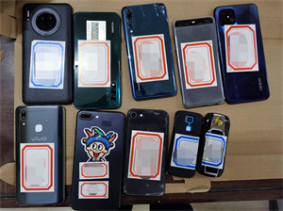

五、4·25专案罚没手机6组（第5组）
序号 | 品牌 | 型号 | 备注
1 | 华为mate20 | TAS-AL00 | 第5组
2 | 华为 | EML-AL00
3 | 华为 | /
4 | 苹果 | Iphone5S
5 | 苹果 | /
6 | vivo | Cmiit id2016cp5974
7 | 直板按键手机 | /
8 | Oppo | /
9 | Oppo | A83
10 | 三星 | 翻盖
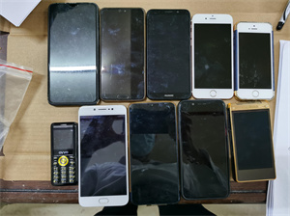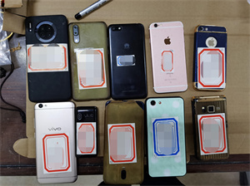

六、4·25专案罚没手机6组（第6组）
序号 | 品牌 | 型号 | 备注
1 | 华为 | / | 第6组
2 | 华为 | LLD-AL30
3 | 苹果 | IphoneX
4 | vivo | /
5 | 直板按键手机 | /
6 | 三星 | /
7 | 三星 | SM-G9500
8 | Oppo | A77t
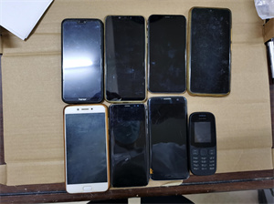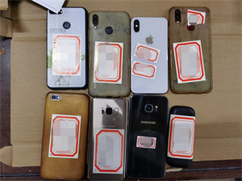

七、4·25专案罚没联想笔记本电脑一台；
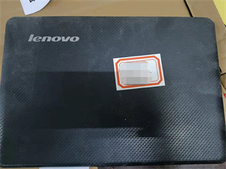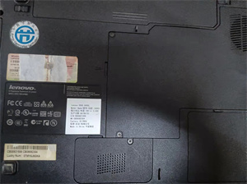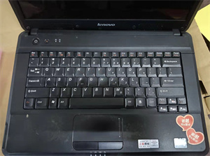

八、4·25专案罚没苹果平板电脑一部；
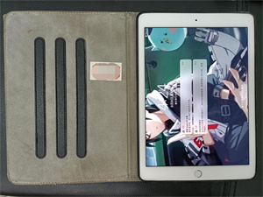

九、4·25专案罚没苹果笔记本电脑一部；
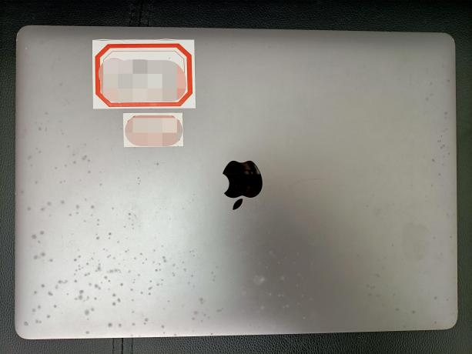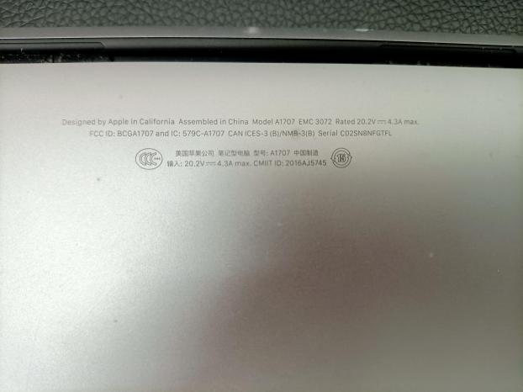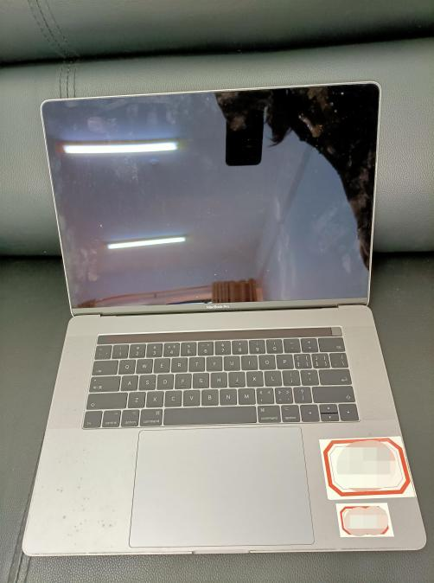

十、4·25专案罚没计算机主机12台；
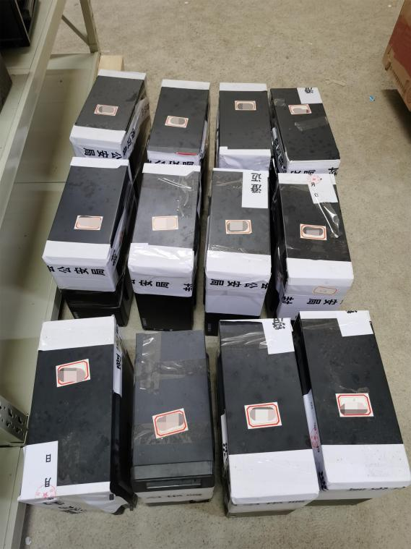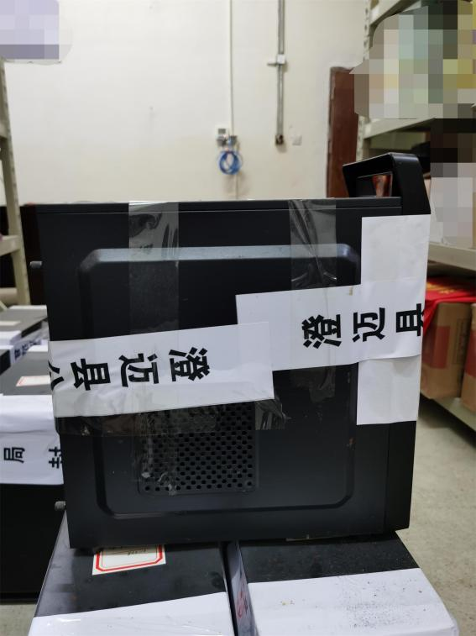
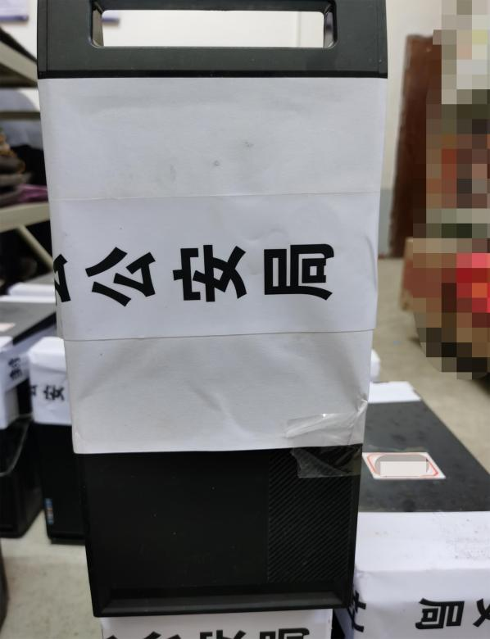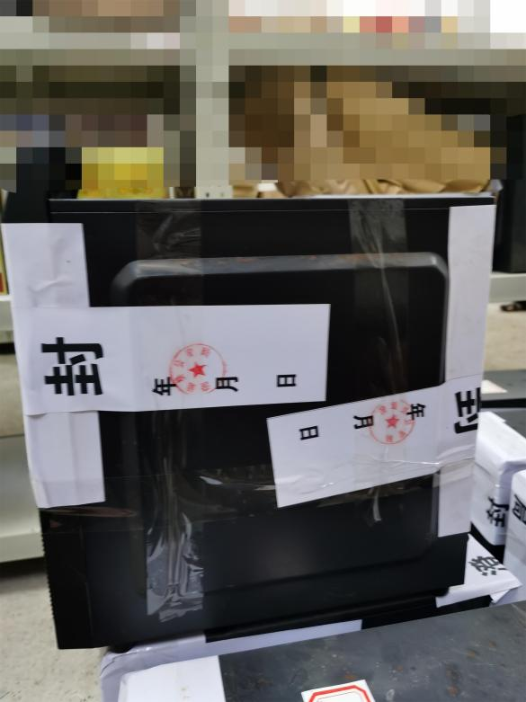

十一、王某、吴某满诈骗案罚没财产手机一组；
序号 | 品牌 | 型号
1 | 华为 | mate305G
2 | 苹果 | iphone11
3 | 苹果 | iPhone6plus
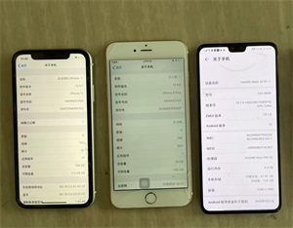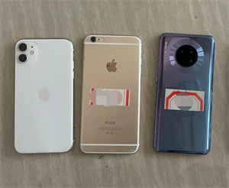

十二、吴某豪贩卖毒品案罚没财产手机一组；
序号 | 品牌 | 型号
1 | 华为 | 荣耀畅玩6X
